Вкладка 1

Manual de Herramientas: Google Drive, Slack y Trello

TechNova 09-06-2025

Ekaterina Efimova

*Este manual establece las reglas y mejores prácticas para el uso de nuestras herramientas clave, garantizando eficiencia y orden en los procesos*

## **GOOGLE DRIVE**

## Estructura de carpetas

**EJEMPLO**:

📁 TechNova_Root

├── Desarrollo

├── 📁 Frontend

├── 📁 Backend

├── 📁 Documentación_Técnica

├── Soporte

├── 📁 Manuales_Usuario

├── 📁 Incidentes_Registrados

├── Administración

├── 📁 Finanzas

├── 📁 Legal

└── Recursos_Humanos

├── 📁 Reclutamiento

└── 📁 Beneficios

Todo archivo debe residir en una de las 4 carpetas maestras según su función

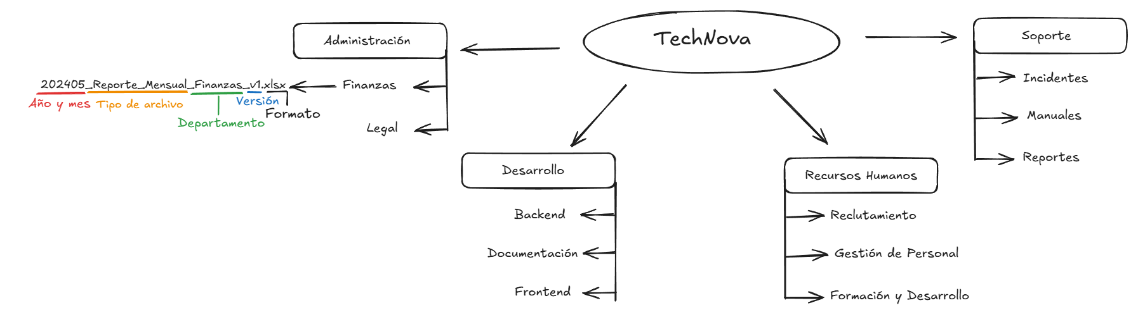

**La política de nomenclatura**

La política de nomenclatura establece un formato obligatorio para nombrar los archivos con el fin de mantener un orden claro y facilitar la identificación rápida de los documentos.

El formato es el siguiente:  
 [AAAMM]*[Tipo]*[NombreDelDocumento]_[vX].[ext]

* **AAAMM** representa el año y el mes de creación del archivo (por ejemplo, 202506 para junio de 2025).
* **Tipo** indica la categoría o el tipo de documento (como Informe, Manual, Presentación, etc.).
* **NombreDelDocumento** es una descripción breve y clara del contenido del archivo.
* **vX** señala la versión del documento (por ejemplo, v1 para la primera versión).
* **ext** es la extensión del archivo, que indica el formato (por ejemplo, docx, pdf, xlsx).



Esta política de nomenclatura es una excelente manera de evitar la pérdida de datos y facilita la búsqueda rápida y ordenada de documentos, especialmente cuando se trabaja en una gran empresa

**Gestión de Permisos**

### **Jerarquía de Acceso**

Se establecen distintos niveles de permiso según el rol del usuario y la necesidad de acceso a la información:

| **Rol** | **Permiso** | **Áreas Aplicables** |
| --- | --- | --- |
| **Responsable** | Editor | Acceso total a su carpeta departamental para gestionar documentos y archivos. |
| **Equipo relacionado** | Comentador | Permiso para revisar y comentar en carpetas que cruzan departamentos, previo aprobado. |
| **Externos** | Lector | Acceso únicamente para visualización, otorgado solo mediante solicitud formal a IT. |

Para proteger la información sensible y evitar accesos no autorizados, queda estrictamente prohibido utilizar la opción:

**"Cualquier usuario con el enlace"**

Revisión trimestral de permisos por el líder de departamento.

Denegar acceso inmediato al personal desvinculado.

4. Mantenimiento y Orden

Checklist semanal (para cada usuario):

Eliminar archivos temporales creados hace >30 días

Revisar duplicados con herramienta: Drive > Herramientas > Buscar duplicados

Mover archivos personales a Mi_Unidad (no sincronizados con el equipo)

"Archivos inactivos >6 meses deben archivarse en Zona_Archivo/[Departamento]."

Consejo:

Usar ‘Añadir a Mi Drive’ en lugar de ‘Mover a’ para evitar rupturas de jerarquía  
  
  
**SLACK**

Para mantener un ambiente organizado y profesional, se establecen las siguientes reglas:

1. **Responde de hilos:** Siempre responde en hilos para evitar desorden en el canal principal.
2. **Usa emojis y reacciones con sentido común:** Para mostrar que se leyó, aprobó o se está trabajando en un mensaje (👍, 👀, ✅...).
3. **Evita mensajes innecesarios:** Mensajes como "ok", "gracias" pueden enviarse como reacción en lugar de un nuevo texto.
4. **Horarios de uso:** La comunicación fuera del horario laboral debe evitarse salvo urgencias

IMPORTANTE!

No compartir información sensible en canales públicos.

Evitar subir archivos confidenciales sin encriptación o protección.

Para casos especiales, usar canales privados con permisos limitados

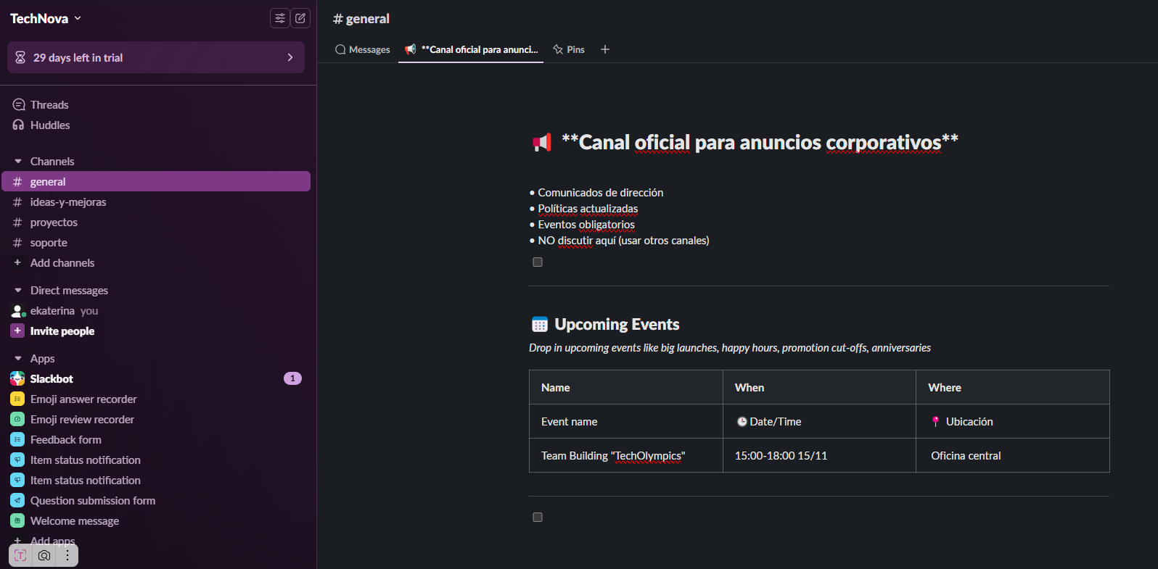

TRELLO

Funcionamiento Básico

Crear una tarjeta (card)

Cada tarjeta representa una tarea o elemento de trabajo.

Asignar responsables

Se puede etiquetar a uno o varios miembros para indicar quién está a cargo.

Agregar fechas límite

Facilita el seguimiento del tiempo y evita retrasos.

Etiquetas de colores

Se usan para clasificar tareas (por prioridad, tipo, área, etc.).

Checklist interno

Ideal para dividir una tarea en subtareas o pasos.

Comentarios y archivos adjuntos

Permiten colaborar dentro de la tarjeta y mantener la información centralizada.

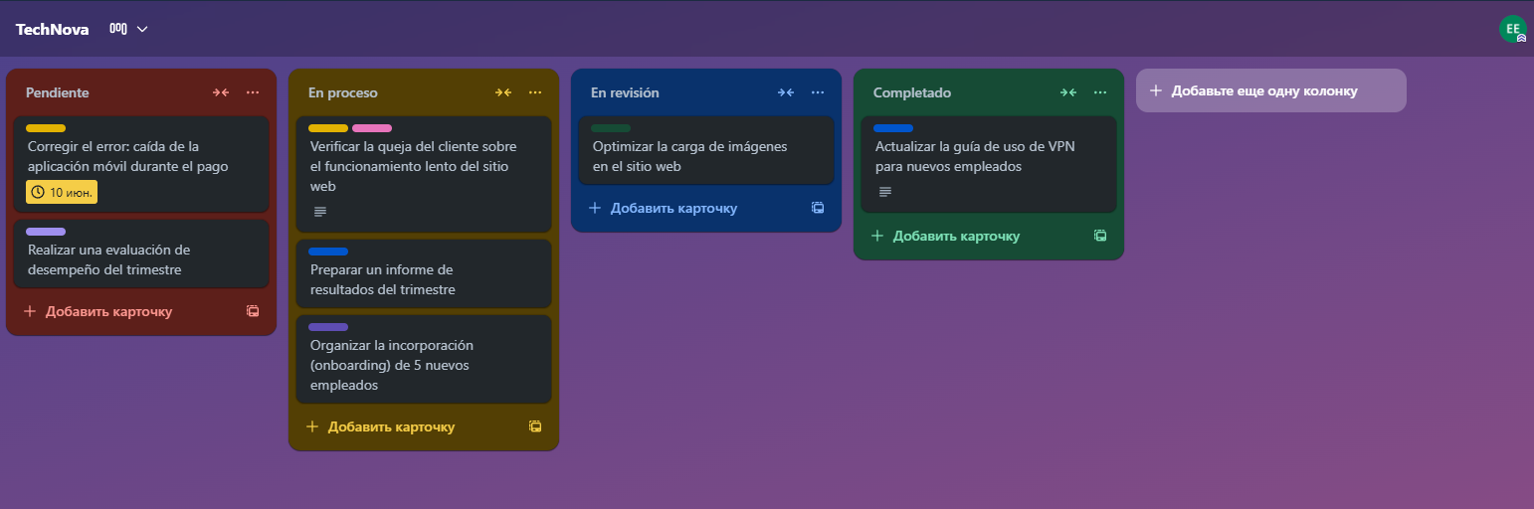

Las **etiquetas** (labels) en Trello son una herramienta visual que permite **clasificar, priorizar y filtrar** tareas rápidamente dentro de un tablero. Se representan mediante colores y textos personalizables que ayudan a comprender el contexto de cada tarjeta de un solo vistazo

### **Sirven para:**

* **Indicar prioridad** (alta, media, baja)
* **Categorizar el tipo de tarea** (bug, tarea administrativa, diseño, legal, etc.)
* **Asignar áreas o departamentos**
* **Marcar estado especial** (urgente, bloqueado, en espera, etc.)

